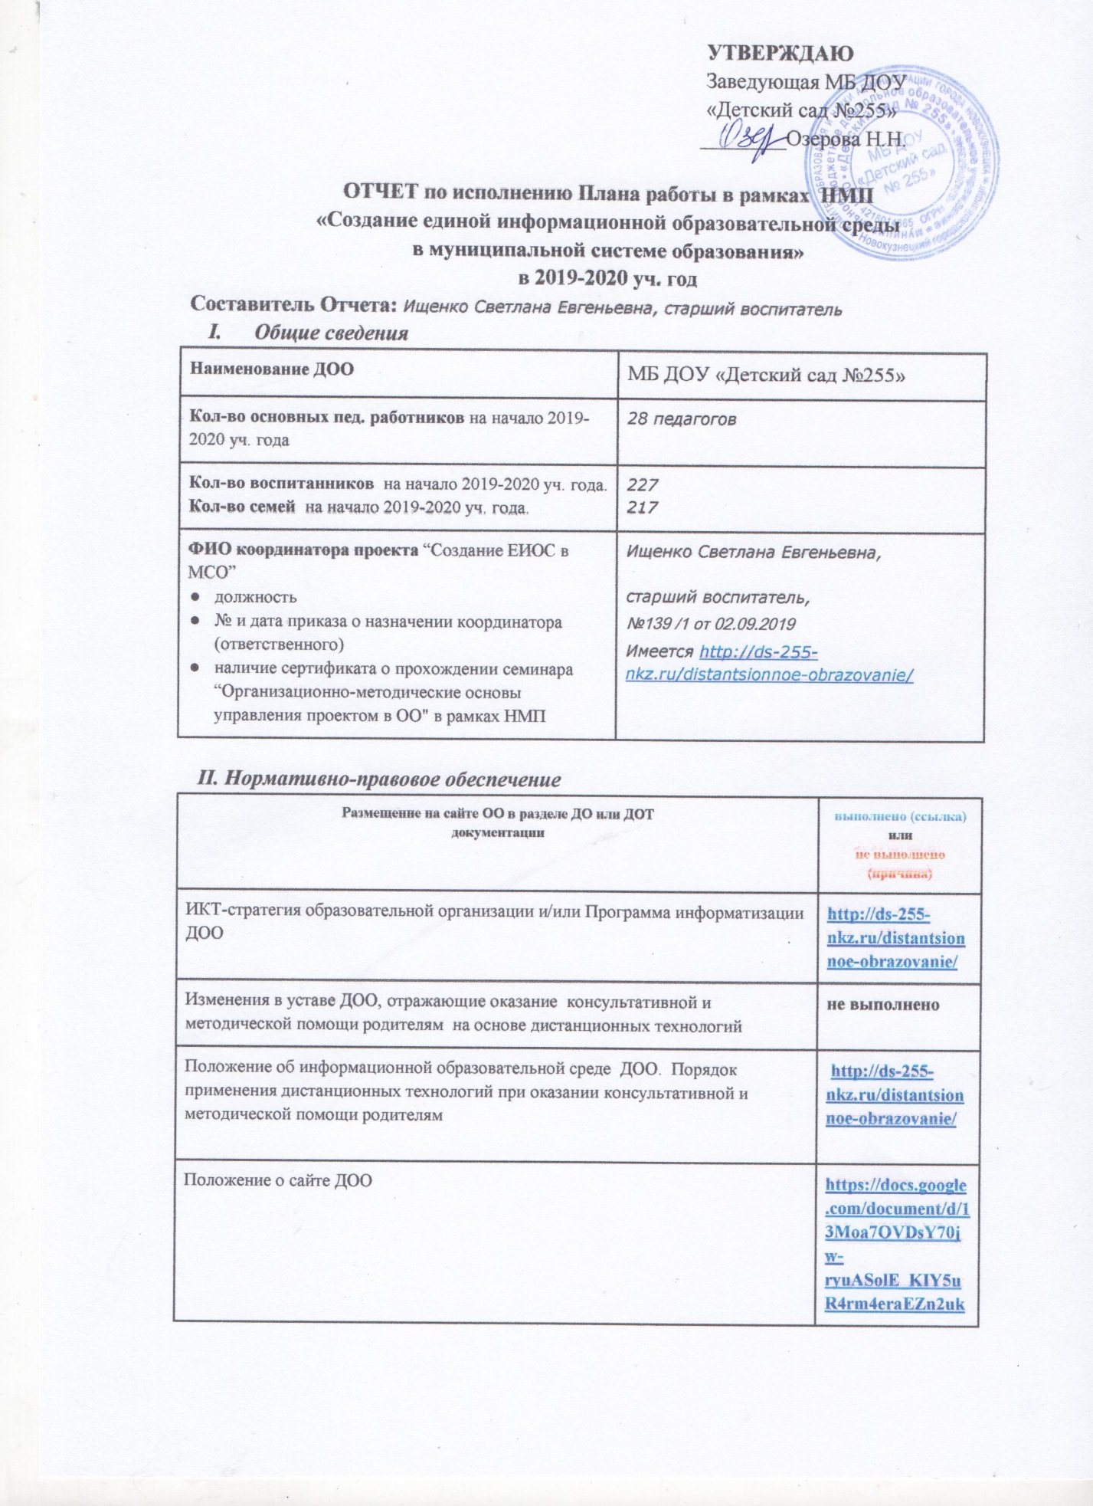

УТВЕРЖДАЮ
Заведующая МБ ДОУ
«Детский сад №255»
________Озерова Н.Н.

ОТЧЕТ по исполнению Плана работы в рамках НМП
«Создание единой информационной образовательной среды
в муниципальной системе образования»
в 2019-2020 уч. год
Составитель Отчета: Ищенко Светлана Евгеньевна, старший воспитатель
- Общие сведения
Наименование ДОО | МБ ДОУ «Детский сад №255»
Кол-во основных пед. работников на начало 2019-2020 уч. года | 28 педагогов
Кол-во воспитанников на начало 2019-2020 уч. года.  Кол-во семей на начало 2019-2020 уч. года. | 227  217
ФИО координатора проекта “Создание ЕИОС в МСО”  - должность  - № и дата приказа о назначении координатора (ответственного)  - наличие сертификата о прохождении семинара “Организационно-методические основы управления проектом в ОО" в рамках НМП | Ищенко Светлана Евгеньевна,  старший воспитатель,  №139 /1 от 02.09.2019  Имеется http://ds-255-nkz.ru/distantsionnoe-obrazovanie/

II. Нормативно-правовое обеспечение
Размещение на сайте ОО в разделе ДО или ДОТ  документации | выполнено (ссылка)  или  не выполнено (причина)
ИКТ-стратегия образовательной организации и/или Программа информатизации ДОО | http://ds-255-nkz.ru/distantsionnoe-obrazovanie/
Изменения в уставе ДОО, отражающие оказание консультативной и методической помощи родителям на основе дистанционных технологий | не выполнено
Положение об информационной образовательной среде ДОО. Порядок применения дистанционных технологий при оказании консультативной и методической помощи родителям | http://ds-255-nkz.ru/distantsionnoe-obrazovanie/
Положение о сайте ДОО | https://docs.google.com/document/d/13Moa7OVDsY70jw-ryuASolE_KIY5uR4rm4eraEZn2uk/edit
Положение о сайте (блоге) педагогических работников ДОО | https://docs.google.com/document/d/1zsPp6k9cZq0jXd75Tm9e_RR4WJsfm3bwSQQ3e28mjGA/edit
Приказ по ДОО на 2019-2020 уч. год о назначении координатора проекта “Создание ЕИОС в МСО” (ответственного) | http://ds-255-nkz.ru/distantsionnoe-obrazovanie/
План непрерывного внутрифирменного повышения квалификации педагогов в рамках НМП «Создание ЕИОС в МСО» | http://ds-255-nkz.ru/distantsionnoe-obrazovanie/

III. Фактическое выполнение плана образовательной организации в рамках проекта (рейтинг количественный) (данные из Плана мероприятий на уч. год, пункт III)

№ | ФИО, должность  участника проекта | Применение межпредметных технологий (ЭО и ДОТ):  да или нет (причина)
1 | Ищенко Светлана Евгеньевна, старший воспитатель | да
2 | Смолякова Екатерина Павловна, воспитатель | да
3 | Агапова Галина Валерьевна, музыкальный руководитель | да
4 | Рудак Елена Петровна, учитель-логопед | да
5 | Семирунная Елена Борисовна, учитель-логопед | да
6 | Заборских Марина Александровна, воспитатель | нет  (увольнение сотрудника)
7 | Дорофеева Таисия Викторовна, воспитатель | нет  (сотрудник в декретном отпуске)
8 | Ершова Ирина Владимировна, инструктор по физической культуре (плаванию) | да
9 | Хохлова Татьяна Владимировна, воспитатель | да
10 | Гулик Кристина Леонидовна, воспитатель | да
11 | Рогожина Светлана Викторовна, инструктор по физической культуре | да
Итого педагогов,  участников творческой группы |  | 11
% педагогов,  участников творческих групп (норма 37%) |  | 39%

IV. Качественное исполнение плана образовательной организации в рамках проекта (рейтинг качественный)
IV. I. Оказание консультативной и методической помощи родителям на основе ЭУМК “Родительский Университет” (данные из Плана мероприятий на уч. год, пункт IV.1)

№ | Вид мероприятия, название мероприятия | ФИО участника творческой группы | выполнено (ссылка)  или  не выполнено (причина)
1 | Дистанционное обучение по курсам ЭУМК | Ищенко Светлана Евгеньевна, старший воспитатель | выполнено
Итого родителей (кол-во семей) |  |  | 0  (нежелание родителей обучаться)
% родителей (норма 15%) |  |  | 0%

IV. II. Учебные мероприятия, проводимые участниками проекта по направлениям: ЭУМК “Родительский Университет” (РУ), интерактивные задания на сайте ДОО (Web 2.0), сайты-блоги педагогов (блогообразование) (данные из Плана мероприятий на уч. год, пункт IV.2)
№ | Вид мероприятия, название мероприятия | Направление | ФИО участника творческой группы | выполнено (ссылка)  или  не выполнено (причина)
1 | Разработка интерактивной игры по социальному развитию | Web2.0 | Заборских Марина Александровна | Не выполнено, уволена
2 | Опросник «Готовность к школьному обучению» | Web2.0 | Дорофеева Таисия Викторовна | Не выполнено, в декретном отпуске
3 | Разработка интерактивной игры по здоровьесбережению | Web2.0 | Ершова Ирина Владимировна | Выполнено  https://drive.google.com/file/d/1qnzazT5FTxaTXIWnJIYI02W83pk1ZF0t/view?usp=sharing
4 | Анкетирование «Удовлетворённость родителей образовательными услугами ДОУ» на сайте ДОУ | Web2.0 | Ищенко Светлана Евгеньевна | Выполнено https://docs.google.com/forms/d/e/1FAIpQLSeWbSSilqf4xNC5mWgJeoH7TMDFMzuDjC8cbZF0O3kpFAEFEQ/viewform
5 | Викторина по Новоильинскому району г. Новокузнецка на сайте ДОО | Web2.0 | Смолякова Екатерина Павловна | Выполнено  http://ds-255-nkz.ru/distantsionnoe-obrazovanie/
6 | Викторина по ранней профориентации на сайте ДОУ | Web2.0 | Гулик Кристина Леонидовна | Выполнено  http://ds-255-nkz.ru/distantsionnoe-obrazovanie/
7 | Разработка интерактивной игры по речевому развитию | Web2.0 | Семирунная Елена Борисовна | Выполнено  https://semirunnaya.wixsite.com/logoped/%D0%B8%D0%BD%D1%82%D0%B5%D1%80%D0%B0%D0%BA%D1%82%D0%B8%D0%B2%D0%BD%D0%B0%D1%8F-%D0%B8%D0%B3%D1%80%D0%B0
8 | Разработка интерактивной игры по музыкальному развитию | Web2.0 | Агапова Галина Валерьевна | Выполнено
9 | Разработка кроссворда по ознакомлению детей с профессиями | Web2.0 | Рудак Елена Петровна | Выполнено
10 | Разработка интерактивной игры по обучению детей безопасному поведению на дороге | Web2.0 | Хохлова Татьяна Владимировна | Выполнено http://ds-255-nkz.ru/azbuka-bezopasnosti/dorozhnaya-bezopasnost/
11 | Разработка интерактивной игры по физическому развитию | Web2.0 | Рогожина Светлана Викторовна | Выполнено  http://ds-255-nkz.ru/distantsionnoe-obrazovanie/
Итого педагогов,  участников творческой группы* |  |  |  | 11
% педагогов,  участников творческой группы (норма 37%)* |  |  |  | 39%

Причины расхождения итоговых данных с предыдущей таблицей (расхождение плана с отчетом):
1.
2.
3.

V. Социально-значимые события, направленные на обобщение и распространение опыта в рамках проекта (данные из Плана мероприятий на уч. год, пункт V)
№ | Название события, форма представления опыта | ФИО участников творческой группы, направление творческой группы | выполнено (ссылка)  или  не выполнено (причина)
1. | Выступление на районном методическом объединении с презентацией опыта работы по теме: «Использование социальных сетей  в работе учителя-логопеда» | Семирунная Е.Б, Рудак Е.П. | выполнено
2. | IT-сессия для педагогов ДО «Проектирование и реализация образовательной деятельности в дистанционном формате» | Ищенко С.Е.,  проектировочная площадка  «Проектирование дистанционного обучения в дошкольном образовании» | выполнено
3.
Итого педагогов
участников проекта, обобщающих и распространяющих опыт в рамках НМП
в социально-значимых событиях (не ниже муниципального уровня)
% педагогов
участников проекта, обобщающих и распространяющих опыт в рамках НМП
в социально-значимых событиях (не ниже муниципального уровня)

VI. Конкурсные мероприятия в рамках проекта (данные из Плана мероприятий на уч. год, пункт VI)
№ | Название конкурсных мероприятий, вид материалов представляемых на конкурс | ФИО участников проекта, направление | выполнено (ссылка)  или  не выполнено (причина)
1.
2.
...
Итого педагогов
участников проекта, разработавших учебные материалы в рамках НМП и представивших их для участия в конкурсах разработок (не ниже муниципального уровня)
% педагогов
участников проекта, разработавших учебные материалы в рамках НМП и представивших их для участия в конкурсах разработок (не ниже муниципального уровня

VII. Размещение учебных разработок в депозитариях в рамках проекта (данные из Плана мероприятий на уч. год, пункт VII)
№ | Название депозитария, вид материалов, размещаемых в депозитарии | ФИО участников проекта, направление | выполнено (ссылка)  или  не выполнено (причина)
1.
2.
3.
...
Итого педагогов
участников проекта, разработавших учебные материалы в рамках НМП и разместивших их в депозитарии (не ниже муниципального уровня)
% педагогов
участников проекта, разработавших учебные материалы в рамках НМП и разместивших их в депозитарии (не ниже муниципального уровня)

VIII. Сводная таблица данных рейтинга ОО (заполняется данными из таблиц данного отчета)

Фактическое выполнение плана образовательной организации в рамках проекта (рейтинг количественный)
Кол-во основных пед. работников на начало 2019-2020 уч. года (общ.к.п.) | 28
Кол-во пед. работников, применяющих межпредметные технологии (ЭО и ДОТ) в 2019-2020 уч. году (к.п.р.) | 11 | Формула подсчета %: к.п.р./общ.к.п*100=  Если получилось меньше 37%, то план не выполнен, если >=, то план выполнен |  | 39%  выполнено
Кол-во семей на начало 2019-2020 уч. года (общ.к.с.) | 217
Кол-во родителей, обучающихся в РУ в 2017-2018 уч. году (к.р.) | 0 | Формула подсчета %: к.р./общ.к.с*100=  Если получилось меньше 15%, то план не выполнен, если >=, то план выполнен |  | 0%  не выполнено
Качественное исполнение плана образовательной организации в рамках проекта (рейтинг качественный)
Показатели  (качественного рейтинга) | Кол-во пед. работников | Вес показателя | Формула  подсчета баллов | Балл
1. Кол-во пед. работников, применяющих межпредметные технологии (ЭО и ДОТ) в 2019-2020 уч.году в % (к.п.р.1) (% из таблицы количественного рейтинга) | 11 | 2 | (к.п.р.1 - 37)/37*вес= | 0,16
2. Кол-во родителей, обучающихся в РУ в 2019-2020 уч. году (к.р.1) (% из таблицы количественного рейтинга) | 0 | 2 | (к.р.1 - 15)/15*вес= | 0
3. Количество педагогов, принимающих участие в социально-значимых событиях, направленных на обобщение и распространение опыта в рамках НМП (к.п.р2) | 2 | 1 | к.п.р.2/общ.к.п*100*вес= | 7,14
4. Количество педагогов, предоставивших свои разработки на конкурсы в рамках НМП (к.п.р.3) | 0 | 0,5 | к.п.р.3/общ.к.п*100*вес= | 0
5. Количество педагогов, предоставивших свои разработки в депозитарии в рамках НМП (к.п.р.4) | 0 | 0,5 | к.п.р.4/общ.к.п*100*вес= | 0
Итого баллов (сумма) |  |  |  | 7,30

Примечание:
- Уточняющие вопросы по работе с Отчетом и Рейтингом можно задавать в файле совместного редактирования “Вопросы-ответы по работе с Отчетом и Рейтингом” (ссылка)

